3-3-2能鼓勵學生步行一段路進出校園：本校九成以上學生在學校鼓勵下以步行方式上放學，詳如學生上放學情形。
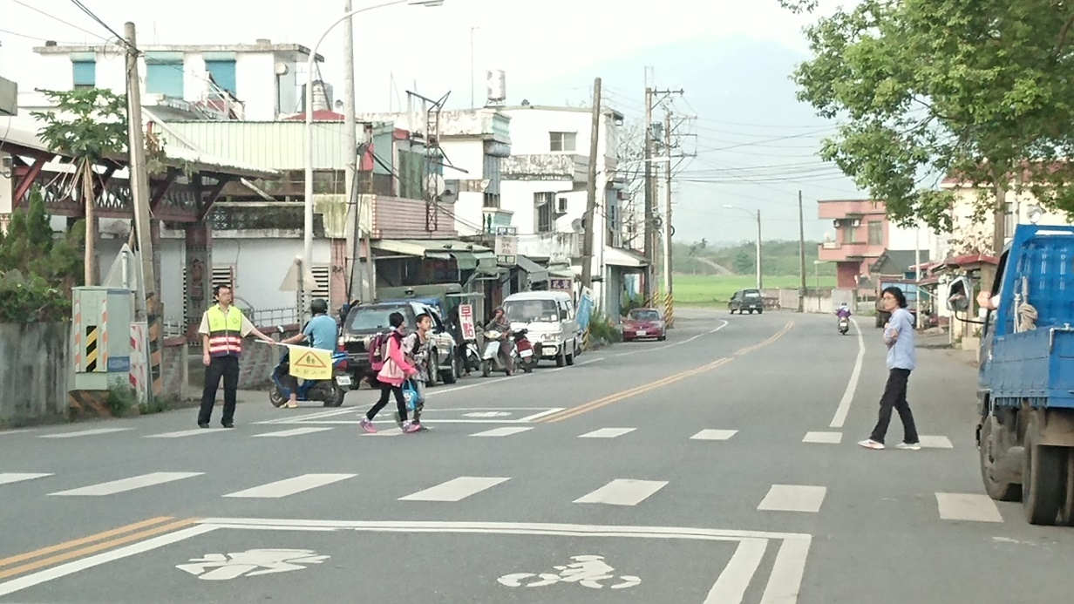
圖說：由導護老師與役男引導與護送上學學生走斑馬線過馬路

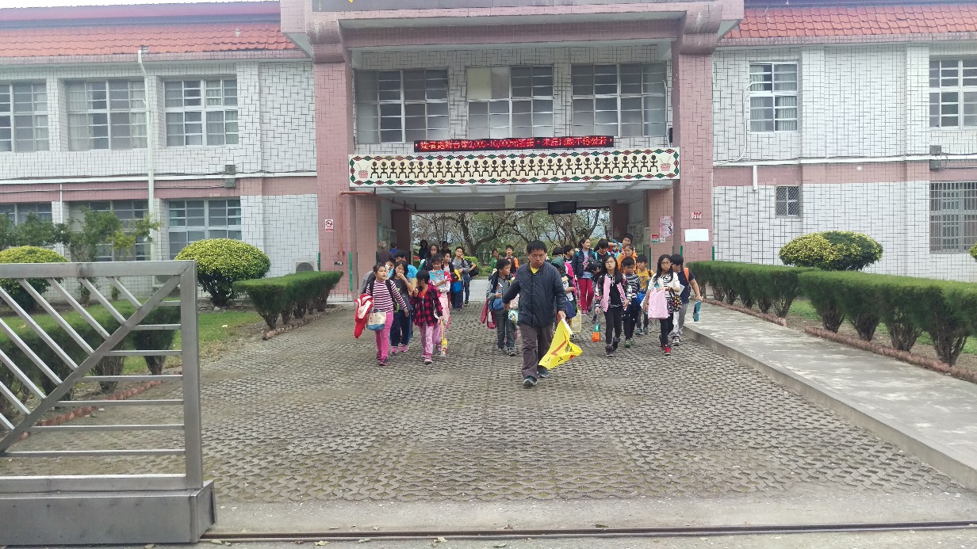
圖說：由導護老師帶各路隊統一放學

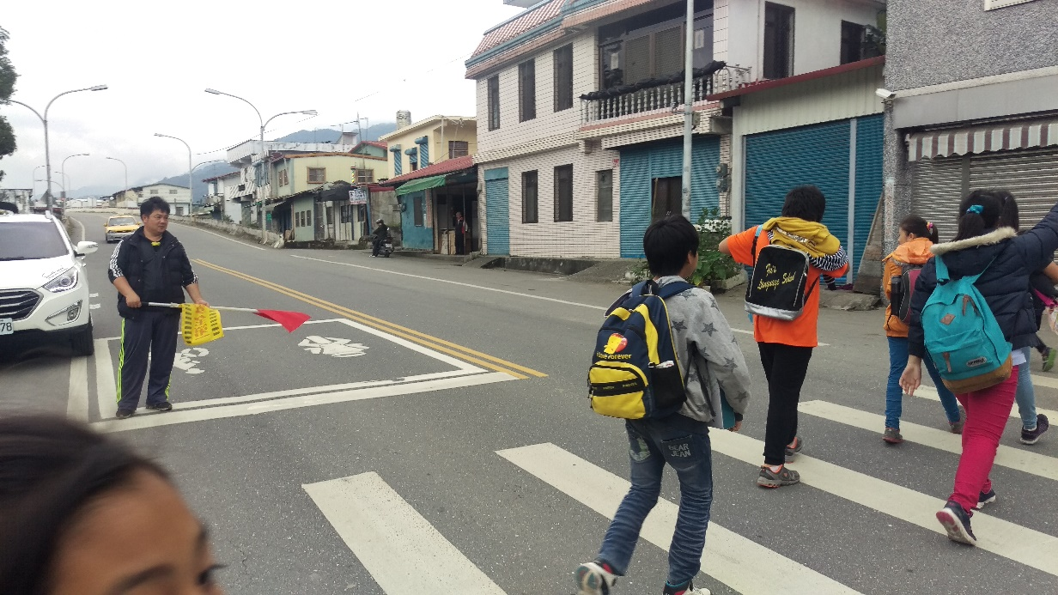
圖說：學生走斑馬線過馬路

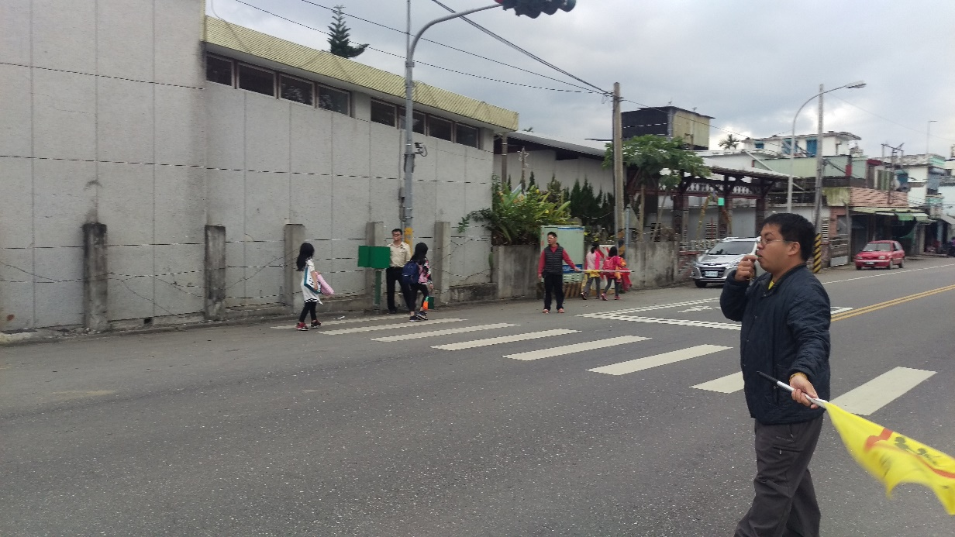
圖說：由役男控管號誌燈，並由導護老師吹哨管制交通。
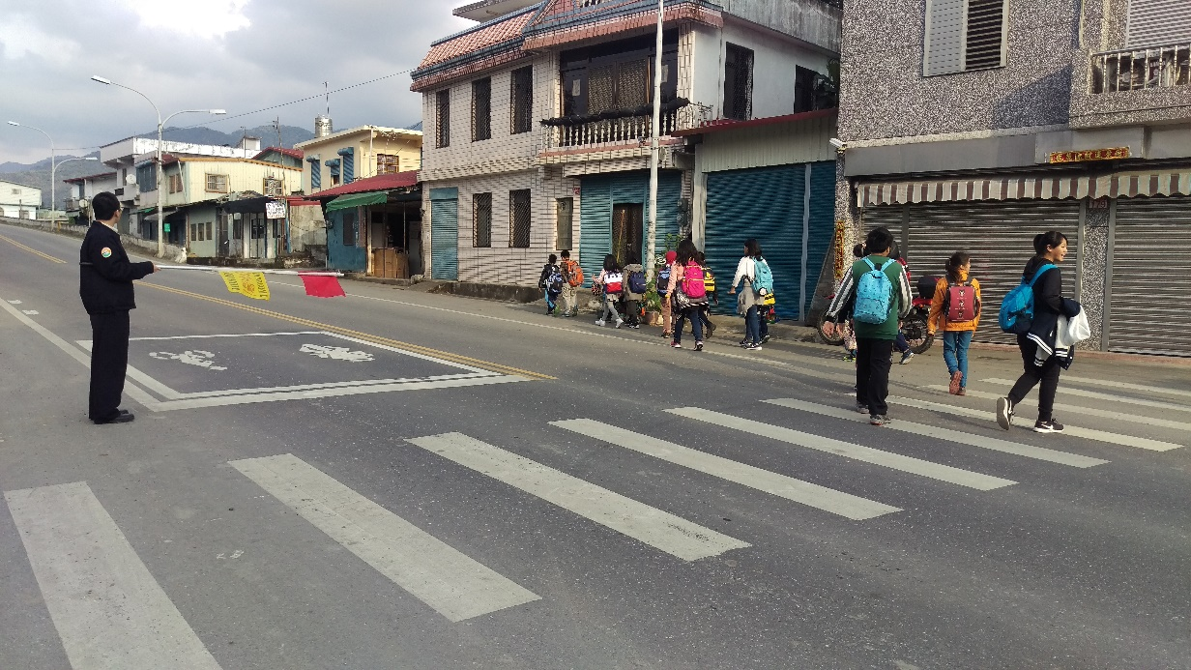
圖說：學生斑馬線過馬路

